육상생태계 보전

지속가능발전 목표15 - 육상생태계 보전

이 가이드 자료를 통해 학생들에게 지속가능발전 목표 15, 육상생태계 보전을 소개하세요.
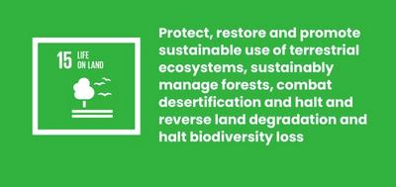

지속가능발전목표 15는 무엇인가요?
지속가능발전목표 15: 육상생태계 보전은 2015년에 UN에서 수립한 17가지의 지속가능발전 목표 중 하나입니다. 지속가능발전목표에 대한 자세한 내용은 소개 가이드를 참조하세요.
육상 생태계 보전은 육지의 모든 생명을 보호하고 복원하는 것을 목표로 합니다.
여기에는 삼림, 하천과 같은 생태계 보호, 가뭄으로 인한 '사막화' 방지, '생물 다양성(biodiversity)'으로 알려진 동식물 종(種) 손실 방지가 포함됩니다.
지난 50년 동안 전체 야생 동물의 60%가 사라졌습니다. 이것은 우리 모두에게도 위협이 됩니다.
그러나 우리는 함께 육상 생태계를 보호하고 회복시킬 방법을 찾을 수 있습니다. 몇몇 탁월한 해결책이 이미 존재하지만 더 많은 해결책을 강구할 필요가 있습니다.

활동
다음은 학생들이 지속가능발전 목표 15를 실현하는 데 도움이 되는 몇 가지 아이디어입니다.
각각 별도의 독립된 활동으로 진행하거나, 잘 짜여진 수업 계획에 따라 순서대로 진행할 수도 있습니다.

활동 1: 자연 보호 및 복원

학생들은 이 활동을 통해 자연과 그 중요성에 대해 자신이 이미 알고 있는 내용에 대해 토론하게 됩니다.
활동 시간 - 10분
이 동영상을 학급에서 함께 시청하세요.
https://www.youtube.com/watch?v=US58f-SwO0k
그 후에 다음 내용을 토의합니다.
- 자연에 대해 어떻게 생각하나요?
- 여러분이 이미 알고 있는 내용이 나왔나요?
- 자연과 생물 다양성이 왜 중요할까요?
- 여러분의 지역사회에서 자연은 어떤 모습인가요?
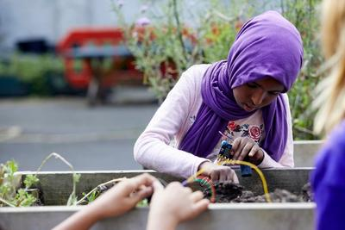

활동 2: 자연에 대한 위협 요인

학생들은 이 활동을 통해 지역적인 관점과 국제적인 관점에서 자연에 대한 위협 요인에 대해 생각해보게 됩니다.
활동 시간 - 10분
이 활동을 통해 학생들에게 자연이 직면한 모든 위협에 대한 주요 목록을 브레인스토밍하도록 하고 (‘지속가능발전 목표 14: 수생태계 보전’에서 다루는) 해양 생태계를 제외한 모든 육상 생태계에 초점을 맞춥니다
- 학생들에게 질문하기: ‘현재 자연계가 직면한 위협은 무엇일까요?’ .
학생들을 소그룹으로 나누어 가능한 한 많은 위협 요인을 나열하면서 다양한 아이디어를 토의하고 브레인스토밍하는 시간을 갖습니다
- 답변 예시: 산불, 동물 밀렵, 서식지 파괴, 삼림 벌채, 호수와 강의 파괴 및 오염, 토양 영양분 유실 등
- 그룹으로 다시 모여 각자 생각해 낸 모든 아이디어에 대해 토의합니다.
- 지역 사회/국가에서 자연이 직면하고 있는 이러한 문제에 대해 몇 분간 생각할 시간을 갖습니다.
- 이제 어떤 문제가 세계의 다른 지역에 국한될 수 있는지, 그 이유는 무엇인지에 대해 토의합니다.
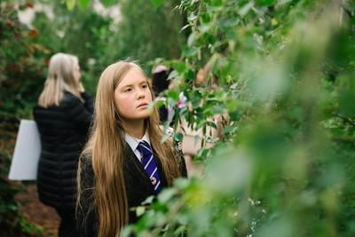

활동 3: 자연이 중요한 이유

학생들은 이 활동을 통해 자연이 인간, 지구 및 모든 지속가능발전목표에 있어 왜 그토록 중요한지에 대해 토론하게 됩니다.
활동 시간 - 15분

소개
- 학생들에게 질문하기: 모든 사람들이 생존하기 위해 필요한 것은 무엇일까요?
- 답변 예시: 깨끗한 물, 식량 및 의약품 등
- 우리에게 필요한 것(예: 숨쉴 수 있는 깨끗한 공기)과 원하는 것(예: 새 운동화 한 켤레)을 구분합니다.
- 이어서 학생들에게 질문하기: ‘이러한 자원은 어디에서 왔을까요?’
원래 자원은 모두 자연계로부터 얻어집니다. 공기와 식량에서부터 의약품, 의복, 건축을 위한 원자재에 이르기까지 자연계가 인간에게 제공하는 모든 것에 대해 생각해 보세요.

목표15 및 지속가능발전목표
지금까지 우리는 인간의 행동이 자연에 미치는 영향에 대해 토의했습니다. 이제 이것이 왜 사람, 지구 및 지속가능발전목표 달성에 있어 문제가 되는지 살펴볼 차례입니다.
지속가능발전 목표 그리드를 다운로드하여 목표 15 육상생태계 보전을 식별하는 것부터 시작하세요.
학생들은 각자 또는 소그룹으로 목표 15와 관련된 다른 지속가능발전목표에 대해 토론합니다. 예시:
- 목표 13: 기후 행동 | 삼림은 이산화탄소(CO2)를 흡수하여 기후를 조절하는 데 도움이 됩니다.
- 목표14: 수생태계 보전 | 하천이 플라스틱과 하수로 오염되면 바다로 흘러 들어가 해양 생물에게 해를 끼칩니다.
- 목표 6: 깨끗한 물과 위생 | 우리는 식수 공급을 하천과 호수에 의존합니다.
- 목표 2: 기아 종식 | 자연은 우리의 식량원이지만, 인간은 종종 더 넓은 농장을 개간하기 위해 자연을 파괴합니다.
- 목표 11: 지속가능한 도시와 지역사회 | 지속가능한 도시를 구현하려면 반드시 재생 가능한 자재와 에너지를 사용해야 합니다.

피드백 평가
- 토의가 끝나면 일부 학생들에게 자신의 생각을 공유하도록 하세요.
- 주목할 만한 연관성을 찾았나요?
- 우리가 육상 생태계를 보전하는 것이 얼마나 중요하다고 생각하나요? 그 이유는 무엇인가요?

